Danes boste postali vrtičkarji.
Če imate doma vrt, v vrt posadite FIŽOL. Če nimate te možnosti, ga posadite v plastičen lonček ali »kahlico«. Ta lonček dajte nekam na svetlo (npr. na okensko polico).
Vsak dan opazujte, kaj se z njim dogaja. Ali raste?
Ne pozabite na zalivanje. Zalivati ni potrebno preveč, da ne bo fižol zgnil.
Pogovorite se o tem, da rastline za rast in razvoj potrebujejo PROSTOR, PRST (zemljo), ZRAK, SVETLOBO in VODO.

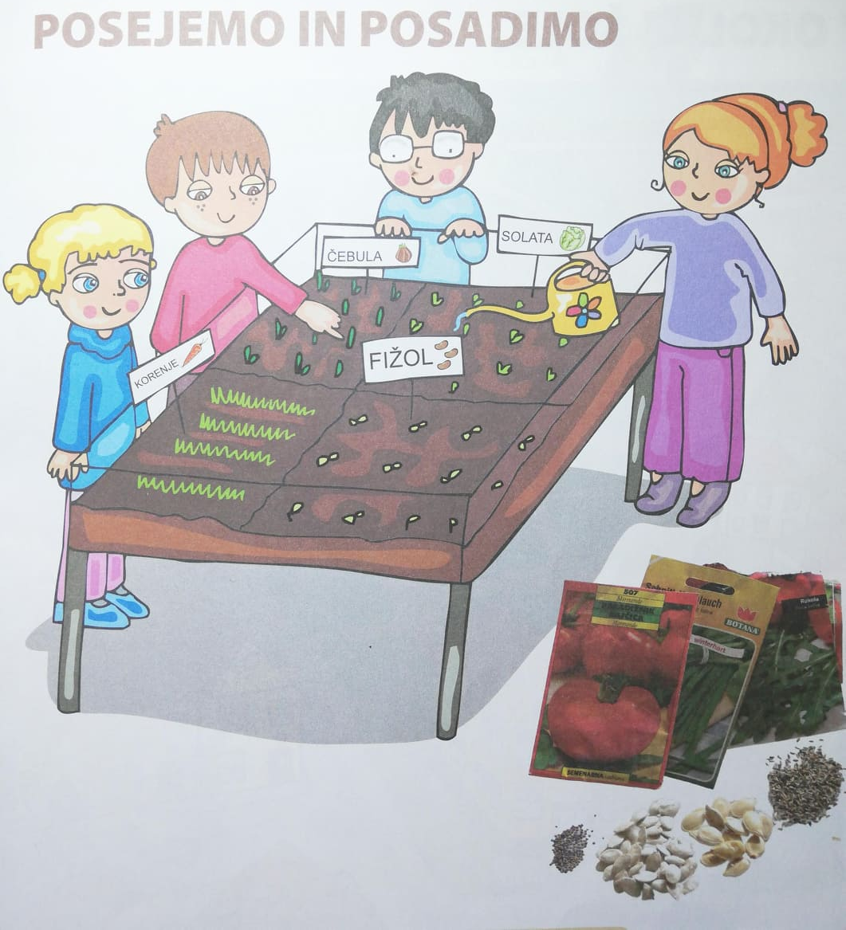

S pomočjo te sličice otroku razložite, kako bo fižol čez nekaj časa prišel na površje.

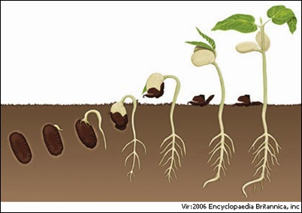

Fižol zagotovo ne bo zrasel v enem dnevu. Sporočite mi, ko boste opazili, da je pokukal iz zemlje.

Če nimate fižola, posadite paradižnik ali korenje ali solato … karkoli.

Če pa ste zainteresirani za poskuse, lahko posadite dva fižolčka in enega date v temo (npr. v omaro), enega pa na okensko polico. Tako bo otrok še bolje razumel, da rastline za rast potrebujejo svetlobo.

